ACTES DE MARIAGE DE

GAGEOTJEAN-BAPTISTE CLAUDE-LOUIS
et
SOUCELIER ELISABETH
13/02/1761 00:00

M904-905
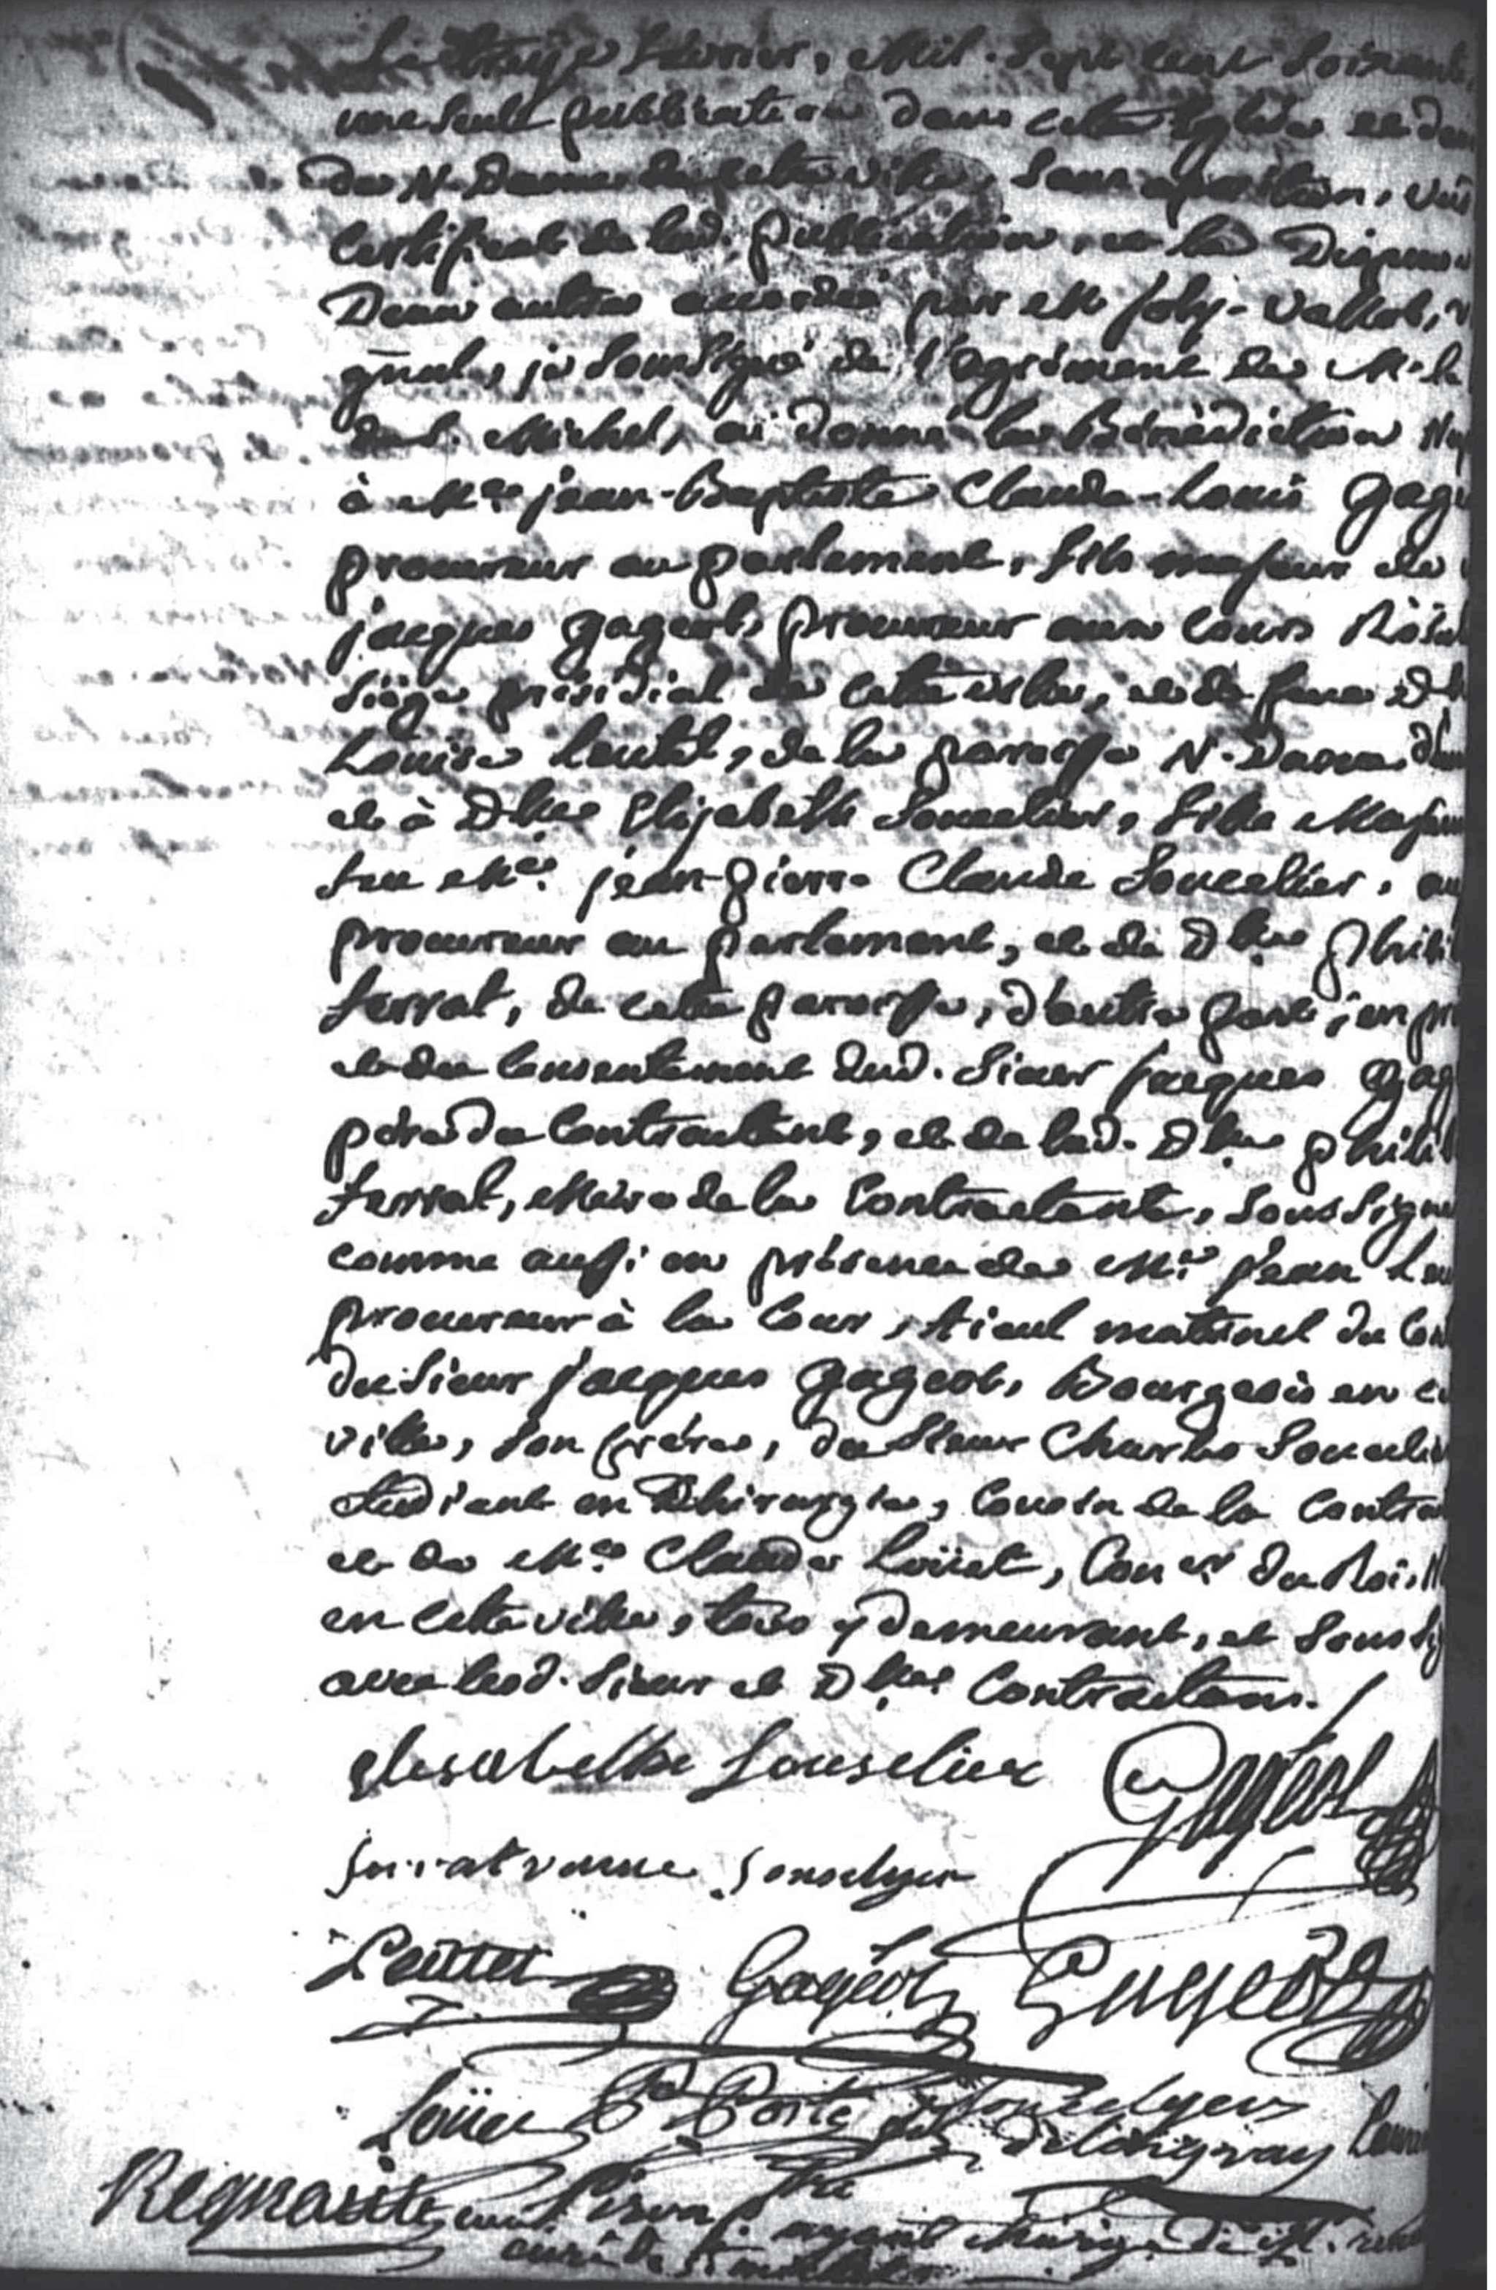

Transcription

Le treize février, mil sept cent soixante une seule publication dans cette eglise …. de N. Dame de cette ville sans oposition, vus le certificat de lad. Publication et la dispense des deux autres accordée par M. Joly-Vallot, vic. gnal je soussigné de l’agrément de M. le …. De S. Michel, ai donné la bénédiction nuptiale à Me Jean-Baptiste Claude-Louis Gageot procureur au parlement, fils majeur de Jacques Gageot, procureur aux cours royales sièges présidial de cette ville, et de feue dlle Louise Leutel, de la paroisse N. Dame d’une part et à Dlle Elisabeth Soucelier, fille majeure de feu Me Jean-Pierre Claude Soucelier, aussi procureur en parlement, et de dlle Philiberte Ferrat, de cette paroisse, d’autre part ; en presence et du consentement dud. Sieur Jacques Gageot père du contractant, et de lad. Dlle Philiberte Ferrat, mère de la contractante, soussignée comme aussi en présence de Me Jean Leutel procureur à la cour, aieul maternel du contractant, du sieur Jacques Gageot, bourgeois en cette ville, son frère, du sieur Charles Soucelier étudiant en chirurgie, cousin de la contractante et de Me Claude Loüet, con[seill]er du Roi, … en cette ville, tous y demeurant, et soussignés avec lesd. Sieur et dlle contractants.
Elisabeth Souselier, Gageot, Ferrat veuve Souselyer, Leutet, Gageot, Gageot, Loüet, P.Porte, J. Soucelyer de Longray ? Regnault …… ayant charge de M. curé de S. Michel

